Windows系统版本和类型查看说明
一、Windows系统类型（即32位/64位）查看步骤：
1、右键点击桌面“此电脑”图标，在快捷菜单中选择“属性”，即可打开“系统信息”窗口，在“设备规格”中可找到系统类型，如下图所示。
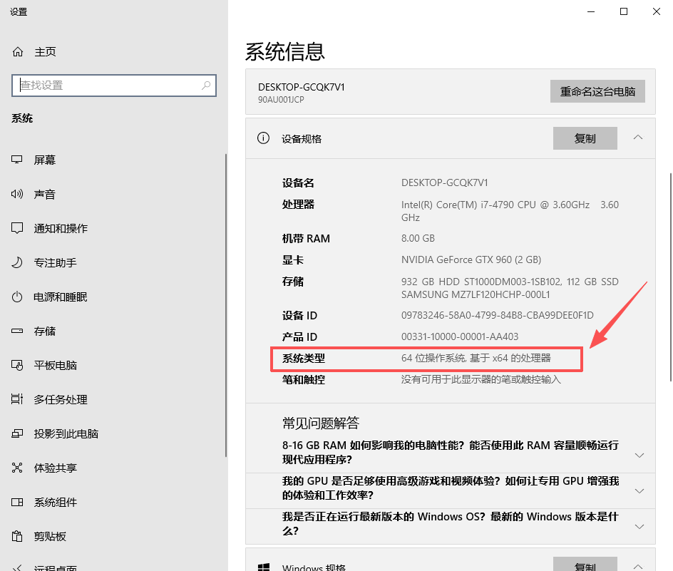

二、Windows系统版本查看步骤
1、右键点击任务栏中的Windows图案图标，在快捷菜单中选择“运行”按钮，如下图所示。
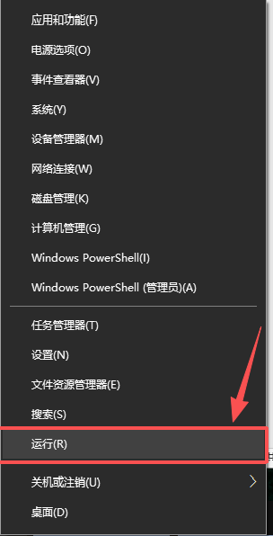

2、在打开的“运行”界面输入框中输入“WINVER”命令并点击确定，可在出现的Windows系统信息页面中查看当前电脑Windows系统版本号。如下图所示。

